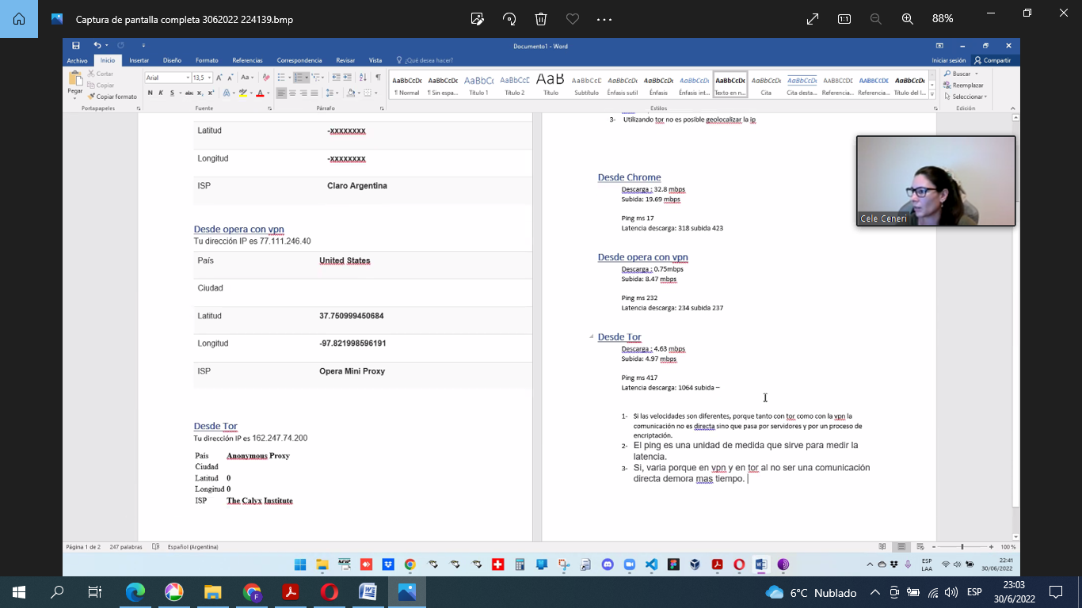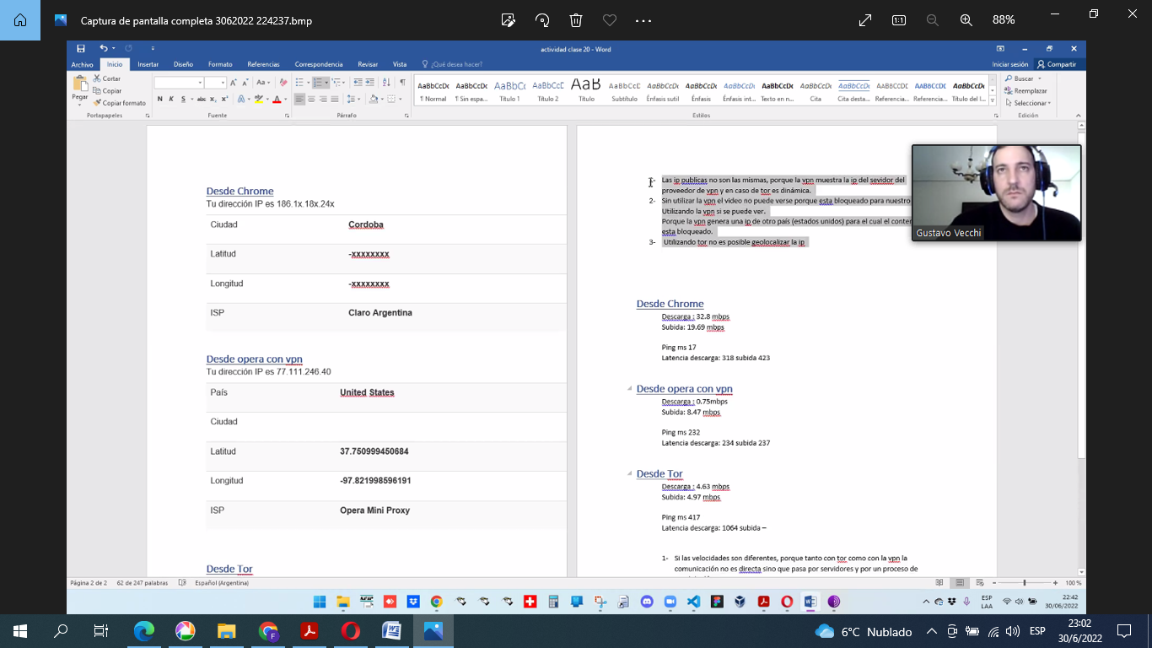

1- Las ip públicas no son las mismas, porque la vpn muestra la ip del servidor del proveedor de vpn y en caso de tor es dinámica.2- Sin utilizar la vpn el video no puede verse porque está bloqueado para nuestro país.Utilizando la vpn si se puede ver, porque la vpn genera una ip de otro país (EEUU), para el cual el contenido no está bloqueado.

3- Utilizando tor no es posible geolocalizar la ip.

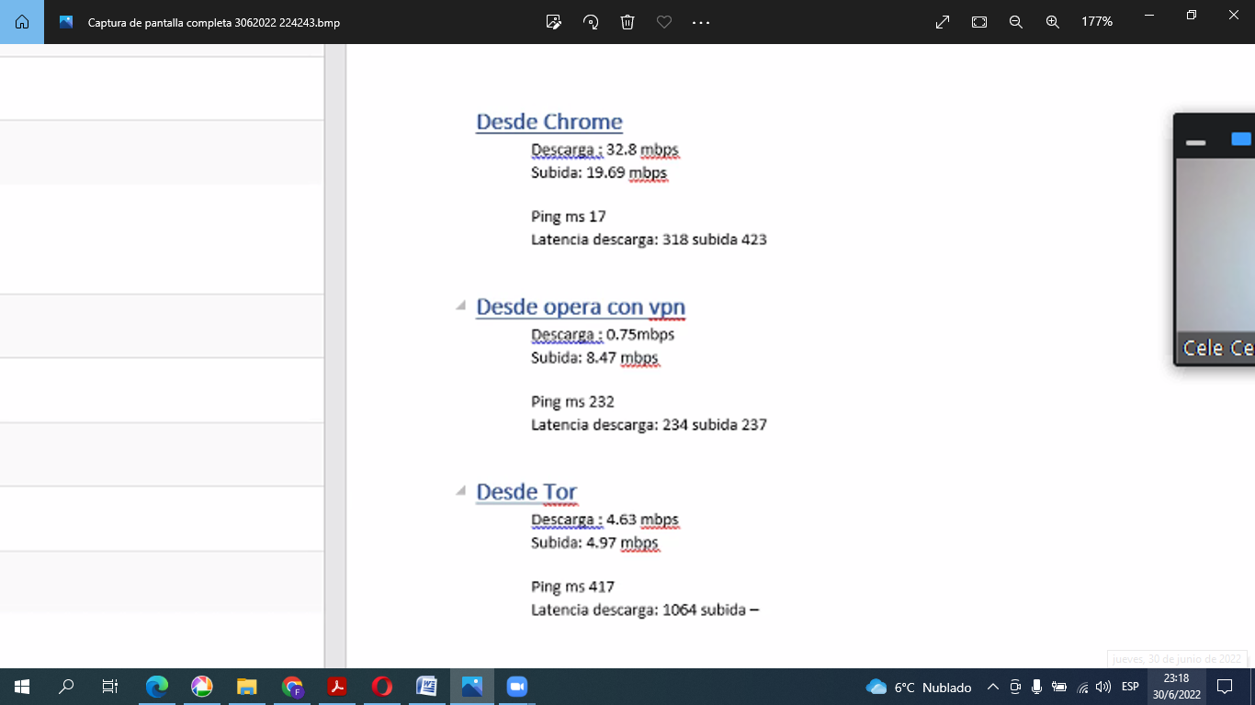

1- Si las velocidades son diferentes, porque tanto con tor como con la vpn la comunicación no es directa sino que pasa por servidores y por un proceso de encriptación. 2- El ping es una unidad de medida que sirve para medir la latencia.3- Si, varia porque en vpn y en tor al no ser una comunicación directa demora más tiempo.